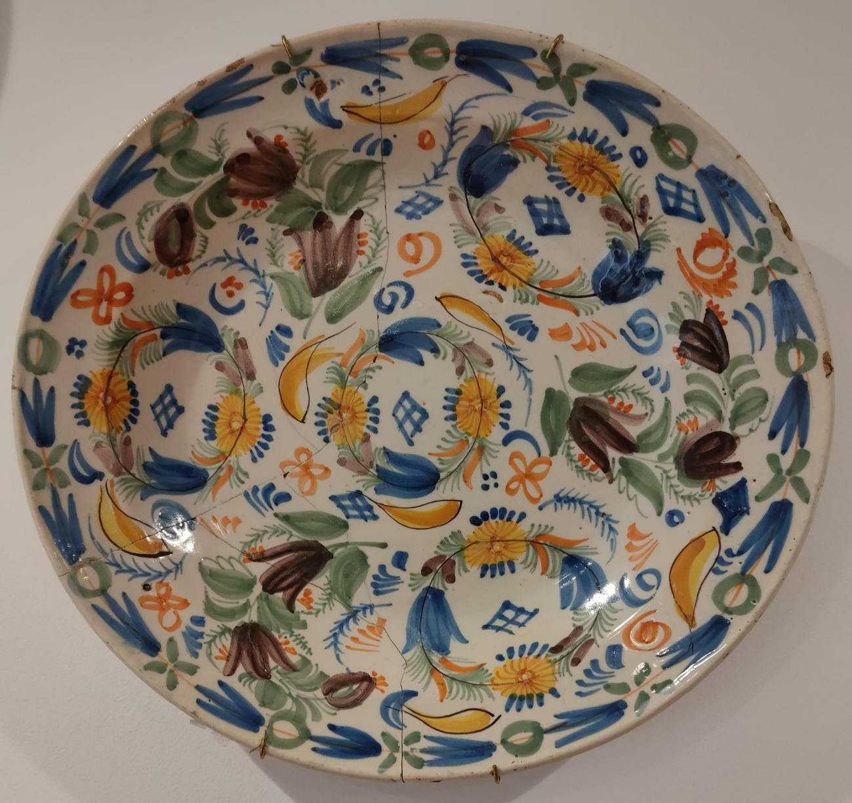
Inventario | Colección parivada
Clasificación Genérica | Cerámica fina; Ajuar de mesa
Objeto/Documento | Plato
Nombre Específico | Plato
Tipología/Estado | Llano
Autor/a | Fábrica Arenes
Materia/Soporte | Loza
Técnica | A torno  Pintado a mano alzada [decoración polícroma]  Esmaltado [esmalte estannífero]
Dimensiones | Altura = 4 cm; Diámetro = 30,80 cm
Descripción | Plato llano manisero del siglo XIX, con decoración polícroma que representa, en el centro y dentro de un círculo de flores amarillas y hojas azules y verdes, una figura geométrica azul, alrededor, unas hojas, flores y tres r círculos con la misma temática; en el borde, una orla de hojitas azules, flores y círculos verdes. Este tipo de plato con unas dimensiones más grandes que las de los platos individuales, eran utilizados como fuente para servicio de mesa, o bien, como elemento decorativo, exhibiéndolo en una pared, vasar o repisa.
Datación | 1801=1900 (s. XIX)
Contexto Cultural/Estilo | Edad Contemporánea
Lugar de Producción/Ceca | Manises sellado con la marca Ao

